МІНІСТЕРСТВО ОСВІТИ І НАУКИ УКРАЇНИ

НАЦІОНАЛЬНИЙ ТЕХНІЧНИЙ УНІВЕРСИТЕТ

“ХАРКІВСЬКИЙ ПОЛІТЕХНІЧНИЙ ІНСТИТУТ”

КАФЕДРА ПРОГРАМНОЇ ІНЖЕНЕРІЇ ТА ІНФОРМАЦІЙНИХ

ТЕХНОЛОГИЙ УПРАВЛІННЯ

Лабораторна робота № 2

з курсу «Моделювання складних систем»

«Побудова моделей системної динаміки у середовищі AnyLogic»

Виконав:

студент групи КН 36-б

Чуркін Р.Д.

Перевірила:

ст. викл. каф. ПІІТУ

Єршова С. І.

ХАРКІВ 2019

**Мета виконання лабораторної роботи**

Метою виконання роботи є:

1. створити імітаційну модель «з нуля» та навчитися самостійно розробляти імітаційні моделі;
2. навчитися розробляти презентації моделей:
3. навчитися використовувати слайдери та текстові поля для управління параметрами моделей.

**Завдання на виконання**

1 Ознайомитися з об’єктом моделювання.

2 Провести моделювання функціонування об’єкту.

3 Розробити презентацію імітаційної моделі.

4 Проаналізувати результати моделювання з імітаційними моделями:

– серця;

– маятнику;

– об’єкту згідно до індивідуального завдання.

Індивідуальне завдання.

Математична модель, що описує падіння парашутиста до відкриття парашуту:



де *t* – час; *v* – швидкість; *s* – відстань.

**Хід виконання роботи**

У середовищі AnyLogic було створено проект під назвою heart. Метою даного проекту являється імітація процесу биття серця. Для того щоб створити модель достатньо знати якими диференційними рівняннями описується процес. В даному випадку рівняння мають вигляд



де *x* – радіус серця, – його початкове значення, *b* – змінна, – параметр *eps*.

Після створення проекту, була розроблена структура активного об’єкту (рис. 1).

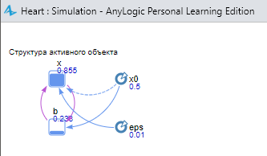

Рисунок 1 – Структура та результат запуску активного проекту «heart»

Вказано умову зупинки експерименту, як показано на рис. 2.

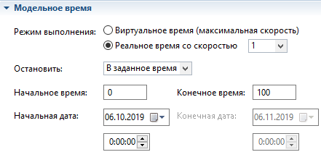

Рисунок 2 – Встановлення умови зупинки експерименту

Для виміру частоти оновлення автоматично створюваних для змінних наборів даних, встановлено період оновлення даних на сторінці як на рис. 3.

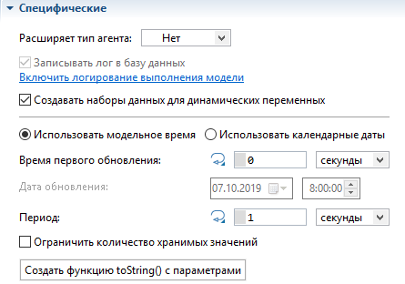

Рисунок 3 – Встановлення специфічних властивостей класу Heart

Створена модель на даному етапі виглядає як на рис. 4.

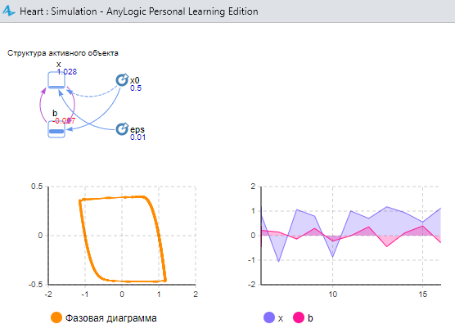

Рисунок 4 – Працюючий активний проект «heart»

Далі знайдемо фігуру «овал» у палітрі та додаймо її до моделі. У властивостях фігури необхідно внести деякі зміни, як на рис. 5.

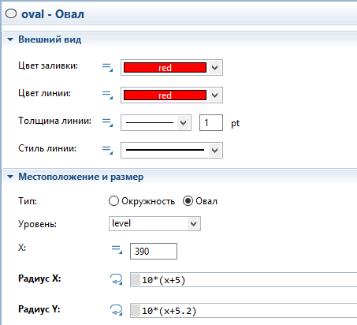

Рисунок 5 – Властивості фігури «овал»

Нарешті, з вкладки Елементи управління панелі Палітра необхідно додати елемент Бігунок на діаграму класу Heart, щоб мати можливість змінювати значення параметрів під час виконання моделі. У властивостях бігунка треба вказати, яким саме параметром треба керувати. Таким чином все готово для імітації процесу биття серця. Перевіримо отриманий результат (рис. 6).

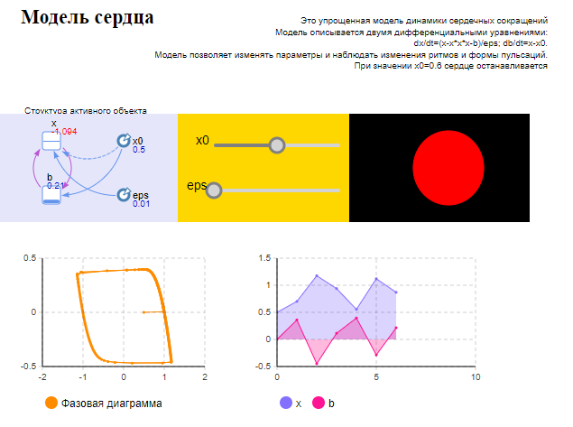

Рисунок 6 – Запуск створеного проекту «heart»

Аналогічним чином було створено новий проект, у якому згідно з завданням необхідно реалізувати модель маятника за диференційним рівнянням:



Було розроблено структуру активного об’єкту. Як і у першому завданні було додано 2 графіка, презентацію моделі та замість бігунка були додані поля, у які можна ввести необхідні значення параметрів.

Готовий проект представлено на рис. 7.

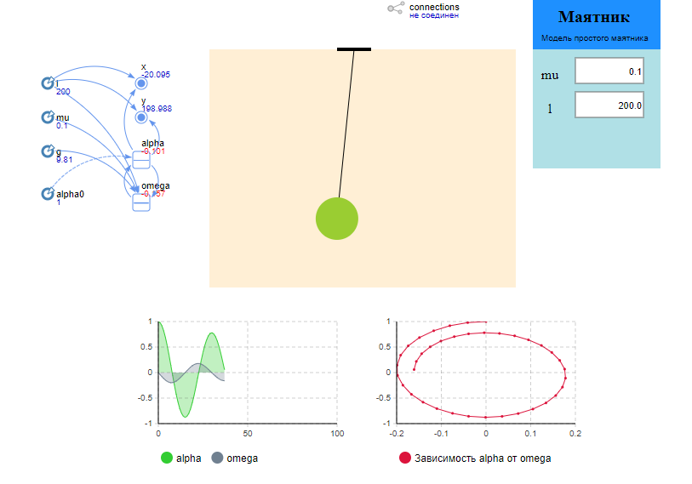

Рисунок 7 – Працююча модель маятника

Математична модель, що описує падіння парашутиста до відкриття парашуту виглядає наступним чином:



де *t* – час; *v* – швидкість; *s* – відстань.

Отримавши навички створення моделей у результаті виконання перших двох завдань було створено модель, що імітує процес падіння парашутиста до відкриття парашуту. Аналогічно до перших двох завдань було розроблено структуру активного об’єкту, додано текстові поля для зміни значень параметрів. В результаті було отримано модель, зображену на рис. 8.

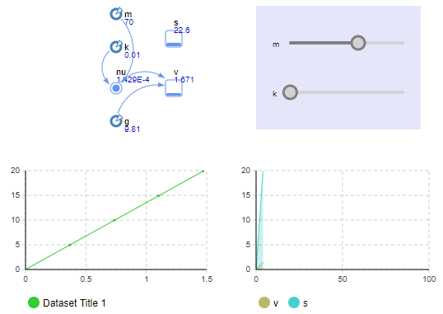

Рисунок 8 – Модель, що імітує процес падіння парашутиста до відкриття парашуту

Висновки з експериментів.

1. Розглянуто першу модель «Heart», що імітує биття серця. В цій моделі мається 2 параметри, якими можна керувати, а саме — початкове значення радіусу серця та параметр eps. За замовчуванням , а . Якщо зменшити значення параметру , то можемо помітити, що сердечні скорочення починають відбуватися частіше. Якщо ж встановити , то інтенсивність серцевих скорочень буде максимальною. При встановленні , сердечні скорочення відбуваються, навпаки, рідше. Якщо ж , то серцеві скорочення будуть ледь помітними. Наступний параметр . При його збільшенні серцеві скорочення набувають плавності. Чим більше значення , тим плавніше будуть відбуватися скорочення. У цьому дозволяють переконатися фазові діаграми.
2. Далі було розглянуто другу модель, а саме модель маятника. У даному випадку мається чотири параметри, якими є можливість керувати, а саме — довжина нитки,  — коефіцієнт опору середовища,  — початковий кут відхилення маятнику та  — прискорення вільного падіння. Проведемо експеримент змінюючи довжину нитки. Спочатку встановимо , та порівняємо результат, коли . У випадку, коли , коливання маятнику збільшили свою амплітуду та затухали значно довше, ніж при . Таким чином можна зробити висновок, що чим більше буде значення , тим більше буде амплітуда коливань та довше буте затухати маятник. Розглянемо тепер параметр . В результаті проведення експерименту було сформовано висновок. Чим більше коефіцієнт , тим більше буде відчуватися опір з боку середовища та маятник буде затухати швидше. Розглянемо початковий кут відхилення , та проведемо експерименти з  та . В ході експерименту було помічено, що чим більше значення , тим довше буде затухати маятник.
3. І, нарешті, було проведено експерименти у індивідуальному завданні. В моделі є 3 параметри, якими можна керувати, а саме: — маса матеріальної точки, — коефіцієнт пропорційності та  — прискорення вільного падіння. Розглянуто як змінюється поведінка змінних *v* та *s* матеріальної точки – людини, при зміні різноманітних параметрів.

При збільшенні  швидкість падіння трішки зменшується, тому що супротив повітрю стає більшим.

Якщо ж збільшувати коефіцієнт  то швидкість падіння стає більшою, за рахунок того, що діє сила тяжіння, а коефіцієнт  прямо пропорційний до в’язкості середовища.

**Висновки**

У результаті виконання даної лабораторної роботи було створено імітаційну модель «з нуля» та було набуто навички по самостійній розробці імітаційних моделей. Також було вивчено як розробляти презентації моделей та як використовувати слайдери та текстові поля для управління параметрами моделей.